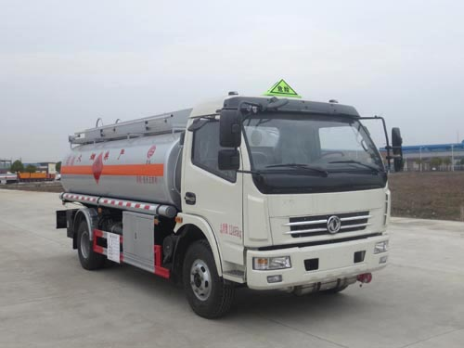
楚胜牌CSC5127GYY5A型运油车
【主要技术参数】
产品商标 | 楚胜牌 | 公告批次 | 301
产品名称 | CSC5127GYY5A型运油车 | 产品号 | ZN9HT5M9010
总质量(Kg) | 12495 | 罐体容积(m3) | 8.6
额定载质量(Kg) | 6800 | 外形尺寸(mm) | 6990×2250×2800
整备质量(Kg) | 5500 | 货厢尺寸(mm) | ××
额定载客(人) |  | 准拖挂车总质量(Kg)
驾驶室准乘人数(人) | 3 | 载质量利用系数
接近角/离去角(°) | 20/14 | 前悬/后悬(mm) | 1130/2060
轴数 | 2 | 轴距(mm) | 3300,3650,3800
轴荷(Kg) | 4480/8015 | 最高车速(Km/h) | 80
其它 | 1,该车适用于危险品运输,运送危险货物车辆类型为:FL型,类项号:3,装配限速装置,限速80km/h;运输介质:柴油,汽油,密度:830,700千克/立方米。罐体有效容积:8.6立方米,罐体外形尺寸(mm):4800×2000×1320,4700×2000×1250(椭圆罐体)。罐体上部选装无上走道;选装方形挡泥板,选装后部爬梯样式,文字喷涂位置可变化。2,侧防护冷弯型钢/Q235,螺栓连接;后防护冷弯型钢/Q235,焊接,截面高350mm,截面宽50mm,下边缘离地高500mm。3,随底盘选装驾驶室;仅选用消声器前置,限速装置,前轮盘式制动及子午线轮胎的底盘;安装带有卫星定位功能的行驶记录仪。ABS系统生产厂家,型号:襄阳东风隆诚机械有限责任公司,ABS/ASR-24V-4S/4M。发动机与油耗值(L/100km)对应关系为:YC4S150-50,YC4FA130-50,CY4BK151/23.7,23.5,23.3。
【底盘技术参数】
底盘型号 | EQ1127SJ8GDC | 底盘名称 | 载货汽车底盘（二类）
商标名称 | 东风牌 | 生产企业 | 东风汽车股份有限公司
外形尺寸(mm) | 5895,6410,6740×2100×2390 | 轮胎数 | 6
接近角/离去角(°) | 20/14 | 轮胎规格 | 8.25R20 14PR,8.25-20 16PR
钢板弹簧片数 | 8/10+7 | 前轮距(mm) | 1740
燃料种类 | 柴油 | 后轮距(mm) | 1640
排放标准 | GB17691-2005国Ⅴ,GB3847-2005
发动机型号 | 发动机生产企业 | 排量(ml) | 功率(Kw)
YC4S150-50  YC4FA130-50  CY4BK151  YCD4P4S-160  YCD4T4S-130 | 广西玉柴机器股份有限公司  广西玉柴机器股份有限公司  东风朝阳朝柴动力有限公司  广西玉柴动力机械有限公司  广西玉柴动力机械有限公司 | 3767  2982  3856  4580  3857 | 110  95  105  118  95

